**Тема:**Путешествие по стране «логика».

**Тип учебного занятия:**урок – игра, обобщение и систематизация знаний учащихся.

**Цель учителя:**

* создать благоприятные условия для обобщения и систематизации знаний учащихся по теме «Логические задачи»;
* проверить полученные знания и уровень их усвоения в игровой и соревновательной форме;
* продолжать развивать навыки самоконтроля, взаимоконтроля, коммуникативные умения, а также применять знания и способы действий в измененных условиях;
* воспитывать умение работать в коллективе, дружеское отношение к друг другу, любовь к предмету, дисциплинированность.

Ход урока

**- Вступительное слово учителя**

- Сегодня мы с вами отправимся в увлекательное путешествие по стране. Эта страна состоит из небольших островов. А по какой стране, вы узнаете позже. На каждом острове свои задания, за правильно выполненные задания вы будите получать фишки. А в конце нашего путешествия, мы узнаем кто был самый лучший, активный и внимательный, я думаю, что вы справитесь, если в дорогу с собой возьмете знания, умения и навыки. А вот и карта, которая поможет нам достичь острова «Победа».

- А отправимся мы в путешествие на трех кораблях: Отважный, Смелый, Непобедимый.

- Начнем, наше путешествие! Как говорится в добрый путь!

- Ребята мы сейчас с вами находимся в море букв и чисел. А посмотрите, что это я выловила? (бутылка)

- Так раньше отправляли письма морские путешественники. Посмотрим, что тут? Страна??? Ничего не понятно… Дети, может, вы мне поможете расшифровать это послание, название страны по которой мы будем сегодня путешествовать. Внимательно посмотреть на строчку, найти только буквы, прочитайте слово. Здесь задания для трех кораблей.

6 5 Л 4 0 2 Г 9 И 1 К 7 А 8

*- Логика*

- Молодцы!!!

- Что такое «Логика»? Что это за такая интересная страна?

- *Это наука. Сообразительность и находчивость.*

- Какие задания предполагает логика?

- *Логические задачи, загадки с подвохом, головоломки, ребусы.*

- МОЛОДЦЫ!!!!

«Пушки с пристани палят,

Кораблям пристать велят.

А пристанем мы на остров».

Остров «Разминка».

- Остров «Разминка» поможет узнать, насколько вы можете быть внимательными. Этим вы принесете своим кораблям фишки. Давайте, выберем капитана корабля. Задача капитанов прочитать задания и записать ответы в таблицу. Затем перейти на другой корабль. Узнать, как они ответят на данные задания.

1. Каких камней нет в море? (сухих)

2. Какая вода в стакане? (мокрая)

3. Какие вы знаете цветные моря? ( Белое, Красное, Жёлтое и Чёрное)

4. Ни корабль, ни лодка, ни вёсел, ни паруса, а плывёт – не тонет. (Плот)

5. Какой болезнью на суше никто не болеет? (Морской)

6. Рыба с усами? (Сом)

7. Как называется место для стоянки кораблей? (Порт)

8. Хищной рыбы нет зубастей, всех прожорливей, опасней. (Акула)

9. Где рыбам зиму жить тепло, там стены – толстое стекло? (Аквариум)

Вывод: На этом острове Корабль Отважный – заработал 2 фишки, Корабль Смелый - 2, Корабль Непобедимый 1 фишку.

Мы продолжаем путешествие. И перед нами остров «Разбитых кораблей».

- Ребята, на этом острове одни обломки кораблей. Помогите жителям этого острова собрать эти корабли.

Задание. Найди в левом квадрате фигуры Д, Е, О и К. Впиши в фигуры их номера.



Найди фигуры А, В, и С в квадрате справа. Напиши в фигурах их номера.

**

В пятиугольнике слева найди такие же фигуры, как фигуры О, К, И. Впиши в фигуры их номера.

**

Вывод: На этом острове Корабль Отважный – заработал 2 фишки, Корабль Смелый - 2, Корабль Непобедимый 1 фишку.

Внимание! Справа по борту я наблюдаю три огромных рыбы-ската. Что это за такие рыбы- скаты?

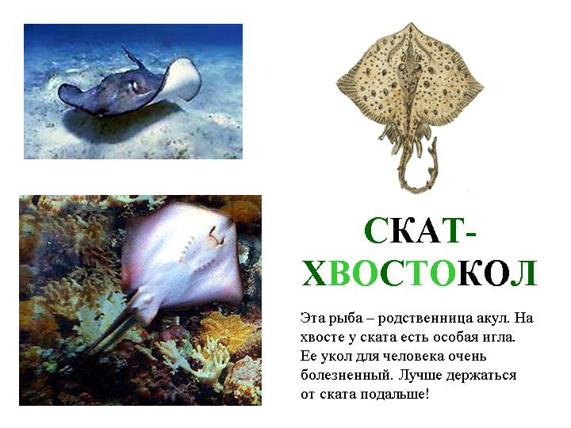

Чтобы наши корабли не столкнулись, нужно их развернуть в обратную сторону. Выполнив следующее задание. Работа со спичками выложите рыбу.

Перевернув три спички, заставьте рыбу плыть в противоположную сторону.

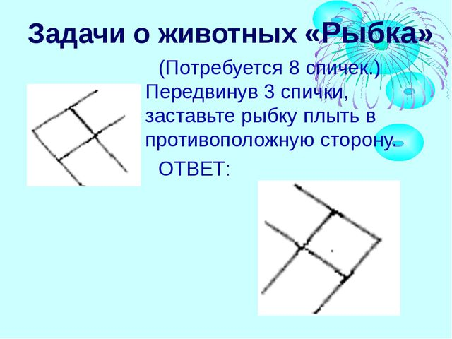

Проверка. Слайд

Вывод: На этом острове Корабль Отважный – заработал 2 фишки, Корабль Смелый - 2, Корабль Непобедимый 1 фишку.

Молодцы. У вас все получилось продолжаем наше путешествие.

- А дальше, ребята, на нашем пути – архипелаг.

- А кто знает, что означает слово архипелаг – это скопление нескольких маленьких островов. Маленькие острова это карточки на ваших столах с заданиями, чтобы преодолеть эти острова и оказаться на следующем острове вы должны выполнить эти задания.

Математический диктант.

1. Число 20 увеличь на 3 дес.
2. Найди разность чисел 30 и 40.
3. Запиши число, которое на 8 единиц меньше 20.
4. Найди сумму чисел 7 и 6.
5. Запиши число, которое на 1 десяток больше, чем число 70.
6. Запиши число, которое состоит из 2 десятков и 4 единиц.
7. К какому числу прибавили 8, если получили 28?
8. Когда в бидон налили 8 литров молока, бидон наполнился до половины. Сколько всего литров молока входит в бидон?
9. Винни-Пух, Кролик и Пятачок ожидали поезд 3 часа. Сколько часов ожидал поезд каждый из них?
10. На ветках дерева качалось несколько ленивцев. Когда к ним присоединились ещё 3 ленивца, их стало 11. Сколько ленивцев качалось на дереве сначала?

Расположите ответы заданий в порядке возрастания. Что у вас получилось? Хором. И вот мы попали на остров «Победа».

Итог Урока.

Мы справились с этим заданием, а следовательно попали на остров «ПОБЕДЫ». Посмотрим, что здесь?

- Сундук

- А что же в сундуке? Как вы думаете?

- Давайте посмотрим. Ответы детей

- Да, здесь богатства. Настоящее богатство – это ваши знания, а награда вам – медали. Раздать медали за активную работу, кто был молодцом.